Анализ
состояния детского дорожно-транспортного травматизма
на территории Свердловской области за четыре месяца 2022 года

На территории Свердловской области
за четыре месяца 2022 г. зарегистрировано 75
(90; -16,7%) ДТП с участием несовершеннолетних, в которых 88
(96; -8,3%) детей получили травмы различной степени тяжести и 6 (8; -25%) погибли.
Дорожно-транспортные происшествия, в результате которых пострадали дети, составили 10% от общего количества учетных дорожных аварий. Таким образом, в регионе дети стали участниками каждого 10 ДТП с пострадавшими.
ДТП с погибшими детьми зарегистрированы в Нижнем Тагиле, Ревде, Талице (+100%), в Екатеринбурге, Каменске-Уральском и Серове (уровень АППГ):

07.01.2022 года около 10 часов на 5 км соединительных автодорог «Екатеринбург-Нижний Тагил-Серов» и «Серов-Североуральск-Ивдель» (зона обслуживания ОГИБДД МО МВД России «Серовский»), водитель автомобиля «Ниссан» при совершении обгона в условиях плохой видимости (снегопад), не убедился в безопасности маневра и допустил столкновение с автомобилем «Лексус», который двигался во встречном направлении. В результате аварии 11-летний мальчик-пассажир автомобиля «Ниссан», сидевший сзади слева, пристегнутый штатным ремнем безопасности с помощью накладки "ФЭСТ", которая не является безопасным средством крепления детей, погиб на месте ДТП до приезда скорой медицинской помощи. Водитель автомобиля «Ниссан», отец мальчика, скончался в больнице. Пассажир автомобиля «Лексус» и два пассажира «Ниссан» с травмами различной степени тяжести госпитализированы. Установлено, что водитель автомобиля «Ниссан» вместе с женой, сыном и знакомой направлялся из Североуральска в Екатеринбург, в момент ДТП все были пристегнуты ремнями безопасности. При совершении обгона водитель не придал особого значения сложной дорожной ситуации и снежному вихрю, образовавшемуся впереди из-за грузового автомобиля и выехал на встречную полосу.
28 января в 7 часов 30 минут на 315 км автодороги «Пермь-Екатеринбург» (зона обслуживания ОГИБДД МО МВД России «Ревдинский»), водитель автомобиля «Шевроле», при ухудшении самочувствия не принял меры к торможению, совершил выезд на полосу, предназначенную для встречного движения, где столкнулся с грузовым автомобилем ДАФ. В результате происшествия водитель автомобиля «Шевроле» погиб на месте ДТП. Четыре пассажира легкового автомобиля, 31-летняя женщина и трое ее детей: мальчики 1 месяц и 9 лет, девочка 5 лет госпитализированы. Впоследствии младенец скончался в больнице. В момент ДТП мать и трое детей находились на заднем пассажирском сиденье: женщина посередине с младенцем на руках, слева девочка 5-ти лет в детском удерживающем устройстве - бустер и справа ее 9-летний брат, все они не были пристегнуты ремнями безопасности. Несовершеннолетние перевозились с нарушением правил перевозки детей. Водитель легкового автомобиля подрабатывал в такси, в этот день повез женщину с детьми из Красноуфимска в Челябинскую область.
15 февраля в 18 часов 30 минут на 93 километре федеральной автодороги «Екатеринбург–Шадринск-Курган» (зона обслуживания ОГИБДД МО МВД России «Каменск-Уральский»), водитель автомобиля «Лифан Х60», двигаясь со стороны Курганской области в сторону Екатеринбурга, при объезде внезапно возникшего препятствия (дикое животное), допустила неуправляемый занос автомобиля, после чего произошло столкновение со встречным автомобилем «Хонда CR-V». В результате ДТП на месте происшествия погибла 10-летняя девочка, пассажир автомобиля «Лифан». Ее сестра ровесница-близнец, а также мать - водитель автомашины «Лифан» с травмами доставлены больницу. В момент ДТП сестры – близнецы сидели на заднем сиденье в детских удерживающих устройствах – бустерах и были пристегнуты штатными ремнями безопасности. Удар пришел на сторону, где находилась погибшая, в результате чего ремень безопасности повредился, и девочка вылетела из автомобиля.
22 марта около 08 часов 30 минут на 6 км автодороги «Талица-Тугулым» (зона обслуживания ОГИБДД ОМВД России по Талицкому району), нетрезвый водитель автомобиля «Рено Сандеро», двигаясь со стороны Тугулыма, не выбрала скорость, обеспечивающую постоянный контроль за движением, допустила неуправляемый занос транспортного средства, с последующим столкновением со встречным автомобилем «Форд Фокус». В результате ДТП на месте происшествия погибли водитель и месячный ребенок-пассажир автомобиля «Рено Сандеро». Установлено, что автомобилем управляла мать ребенка. В момент аварии младенец находился на заднем пассажирском сидении за водителем, в детском автокресле, соответствующем росту и весу ребенка и был пристегнут штатным ремнем безопасности. В связи с сильным ударом в сторону, где находился ребенок, детское кресло вылетело из салона транспортного средства.
25 марта около 17 часов 30 минут в Екатеринбурге водитель автомобиля «БМВ», двигаясь по правой полосе ул. 2-я Новосибирская, не выбрал скорость, обеспечивающую постоянный контроль за движением и при обнаружении внезапно появившегося перед ним препятствия (остановившийся грузовик), во избежание с ним столкновения, выехал за пределы проезжей части на остановку общественного транспорта, где совершил наезд на несовершеннолетнего пешехода. В результате ДТП 11-летняя девочка-пешеход погибла на месте происшествия до прибытия бригады скорой медицинской помощи. Во время каникул девочка посещала секцию дополнительно образования в школе и после занятий возвращалась домой.
25 апреля около 22 часов 00 минут на 143 км автодороги «Екатеринбург - Нижний Тагил - Серов» (зона обслуживания ОГИБДД МУ МВД России «Нижнетагильское») 15-летний водитель автомобиля «Дэу Нексия» не справился с управлением, выехал на полосу, предназначенную для встречного движения, где допустил столкновение с грузовым автомобилем «Вольво» с прицепом, после чего произошло возгорание автомобиля «Дэу Нексия». Несовершеннолетний водитель получил травмы, несовместимые с жизнью, скончался на месте происшествия до прибытия бригады скорой медицинской помощи. Известно, что ключи от автомобиля «Дэу Нексия» находились дома у дедушки в открытом доступе, автомобиль стоял во дворе. В этот день подросток находился в гостях у бабушки с дедушкой. Отпросившись у матери погулять на улице, юноша взял ключи от автомобиля, не предупредив об этом взрослых, и уехал.

В 9 районах и муниципальных образованиях Свердловской области отмечается рост аварийности с участием несовершеннолетних. На 400% увеличилось количество ДТП в Сысертском районе (5 ДТП); на 200% в Верхнепышминском районе (3 ДТП); на 100% в Алапаевском, Кировградском (по 2 ДТП), Артемовском, Нижнесергинском, Тавдинском, Талицком районах и городе Лесной (по 1 ДТП).

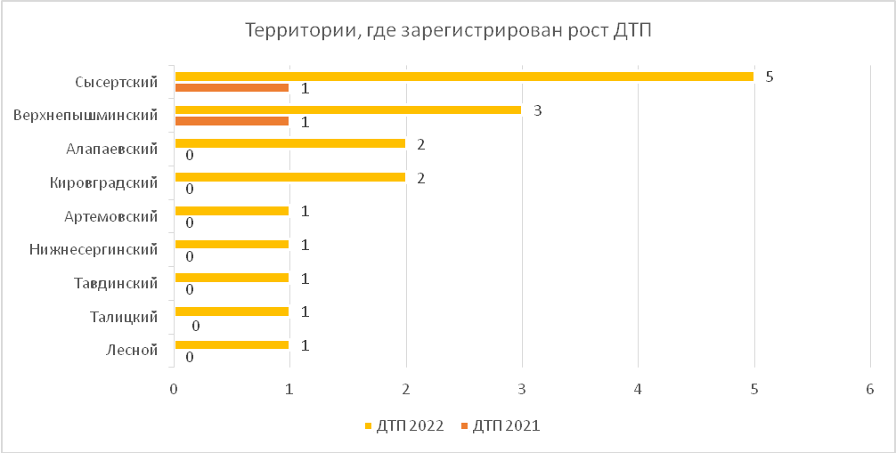
46% (44) пострадавших и погибших в ДТП детей приходится на среднее школьное звено, 28% (26) на начальную школу и 26% (24) на дошкольный возраст, при этом большая часть пострадали и погибли в качестве пассажиров транспортных средств.
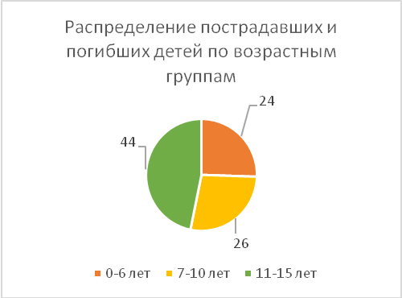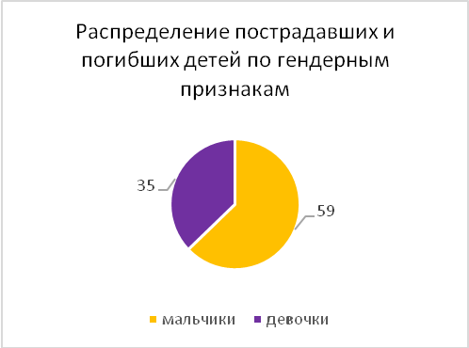
По причине нарушения ПДД РФ водителями автотранспортных средств количество ДТП уменьшилось на 23% (57), раненых на 13,6% (70), при этом количество погибших в них детей увеличилось на 100% (6).
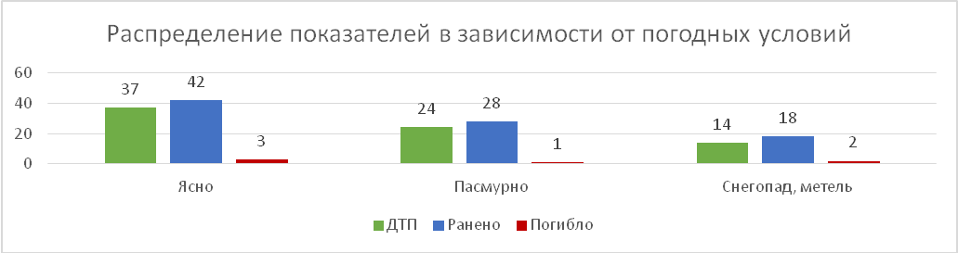
51% ДТП (38) произошли при неблагоприятных метеорологических условиях (пасмурно, снегопад, метель) и 49% (37) при ясной погоде. Неблагоприятные погодные условия косвенно могли повлиять на возникновение ДТП с участием детей, так как ухудшается видимость, возрастает тормозной и остановочный путь у транспортных средств.

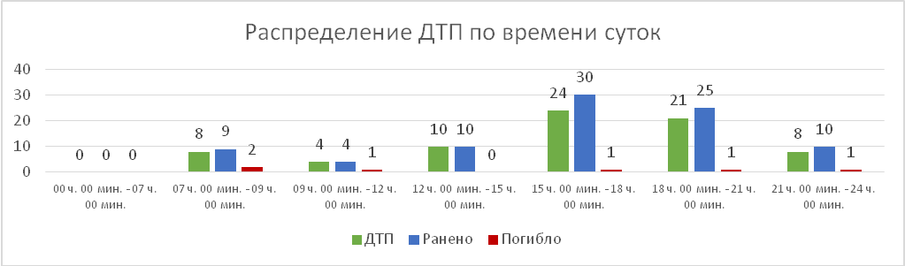
55% (42) происшествий с участием несовершеннолетних произошли
в период с 07 до 08 ч. (6 ДТП, 1 погиб, 8 ранены), с 14 до 19 ч. (36 ДТП, 2 погибли,
43 ранены), такая тенденция связана с активным пребыванием детей в это время на улице и интенсивностью транспорта. На 170% произошел рост количества ДТП в период с 20 до 21 часов (6) и с 22 до 23 часов (5).

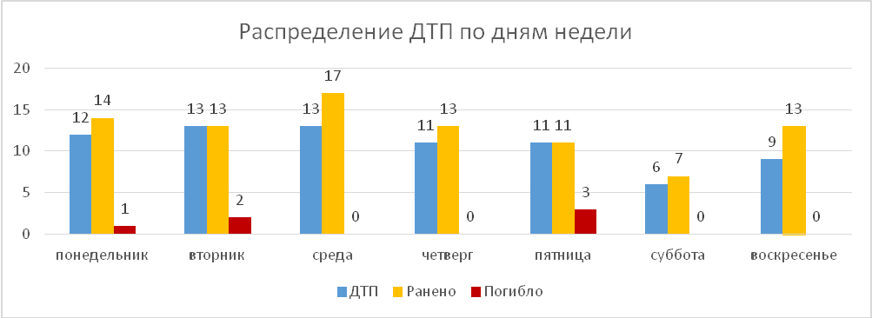

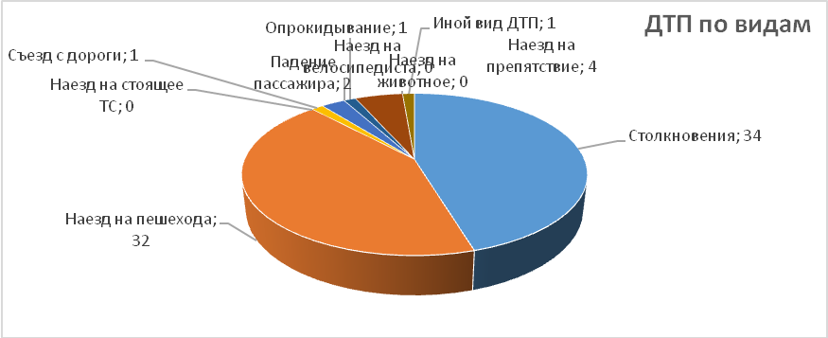
На автомобильных дорогах, расположенных в черте населенных пунктов, зарегистрировано 55 ДТП (-29,5 %), в которых пострадали 59 (-29%) детей и 1 погиб
(-66,7%). При этом увеличение количества ДТП произошло на 100% в Сысерти
(3 ДТП), в Алапаевске, Верхней Пышме, Кировграде (по 2 ДТП), Гаринском районе (Серов), Лесном, Невьянске и Тавде (по 1 ДТП). На автомобильных дорогах вне населенных пунктов зарегистрировано 20 ДТП (+66,7%), травмированы 29 (+123%) детей и 5 погибли (уровень АППГ). Из них зарегистрировано 9 ДТП (-14,3%) на дорогах федерального значения, в которых пострадали 13 детей (+44,4%) и 2 погибли (уровень АППГ). На автомобильных дорогах регионального значения произошло 15 ДТП (+50%), в которых 20 (+186%) детей получили травмы различной степени тяжести и 3 ребенка погибли (-25%). На дорогах местного значения зарегистрировано 46 ДТП (- 26%), в которых травмированы 50 (-26,5%) детей и ребенок погиб (-50%).

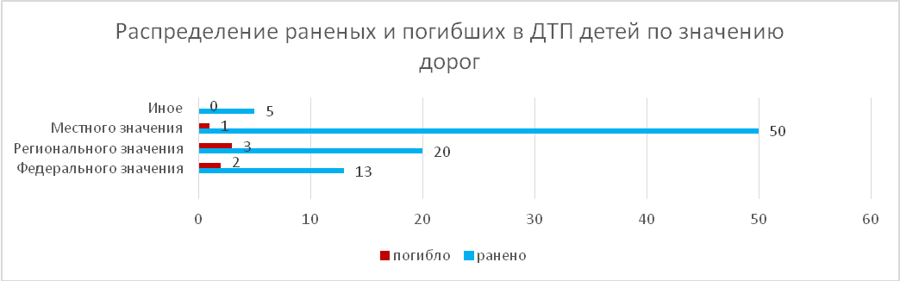

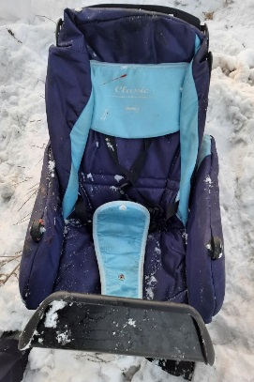
По категориям участников дорожного движения показатели распределились следующим образом:
С участием детей - пассажиров зарегистрировано 41
(40; +2,5%) ДТП, в которых пострадали 56 (48; +16,7%) детей
и 4 (6; -33,3%) погибли. Из них в возрасте до 12 лет травмированы 28 детей (-9,7%) и 4 погибли (-20%).
Доля ДТП с участием детей - пассажиров составила 54% от общего показателя аварийности с участием детей.
В 22 (уровень АППГ) случаях ДТП с пострадавшими детьми-пассажирами произошли по причине нарушения ПДД РФ водителем, в автомобиле которого находились дети, в этих авариях пострадали 29 детей (+7,4%) и 4 погибли (+33,3%).


В 7 случаях ДТП водители перевозили юных пассажиров в возрасте до 12 лет с нарушением правил перевозки детей, в этих авариях травмированы
10 несовершеннолетних (8; +25%) и 1 погиб (уровень АППГ): Екатеринбург 6 ДТП и
Ревда 1 ДТП. Два ребенка перевозились на руках, четверо - в детских удерживающих устройствах, не закрепленных к конструкции автомобиля ремнями безопасности, один ребенок перевозился в бустере, не соответствующем росту и весу ребенка, еще один - без детского удерживающего устройства и три юных пассажира не были пристегнуты ремнем безопасности. При этом, в 5 случаях нарушения перевозки детей допустили отцы несовершеннолетних.

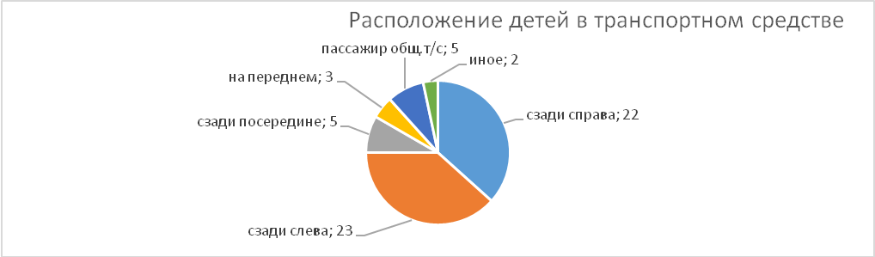
По месту расположения в транспортном средстве большая часть пострадавших в момент ДТП детей находилась на заднем пассажирском сидении слева (23)
и справа (22).
Подавляющее большинство происшествий, в которых пострадали дети-пассажиры - это столкновения транспортных средств (34; +3%), количество травмированных в них детей увеличилось на 15% (43), количество погибших уменьшилось на 17% (5).
Устойчивый рост количества ДТП с участием детей-пассажиров зарегистрирован с 7 до 10 часов (7 ДТП, 7 ранены и 3 погибли), с 15 до 19 часов (17 ДТП, 25 ранены, 1 погиб) и с 20 до 23 часов (10 ДТП, 16 ранены). Большинство аварий произошли в понедельник и воскресенье: по 7 ДТП, в этих авариях травмирован 21 ребенок. При этом на 33,3% увеличилось количество ДТП в четверг (4 ДТП, 6 ранены), на 20% в среду (6 ДТП, 9 ранены) и субботу (6 ДТП, 7 ранены). ДТП с погибшими детьми-пассажирами зарегистрированы во вторник и пятницу.
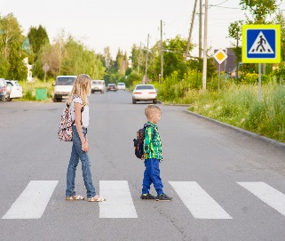
С участием детей-пешеходов зарегистрировано
33 ДТП (48; -31,3%), в которых пострадали 32 (46; -30,4%) детей и 1 погиб (2; -50%). Доля ДТП с участием детей- пешеходов составила 43% от общего показателя аварийности с участием несовершеннолетних
На 10,5% (17) уменьшилось количество ДТП по собственной неосторожности несовершеннолетних пешеходов, в них пострадали 17 юных пешеходов (-5,6%).
Каждый второй наезд на ребенка (15 ДТП) совершен на пешеходном переходе. В таких происшествиях травмированы 15 юных пешеходов (-25%).

Количество происшествий с детьми-пешеходами в темное время суток осталось на уровне прошлого года (6 ДТП). Одним из сопутствующих факторов таких ДТП стало отсутствие на верхней одежде или рюкзаке ребенка световозвращающих элементов.
Участниками каждого второго происшествия (15) стали дети-пешеходы в возрасте 11-15 лет (+150%), в этих авариях травмированы 14 детей и 1 погиб. На
200 % (5 ДТП, 5 ранены) увеличилось количество ДТП с участием детей в возрасте 4-6 лет. Все наезды произошли в городах и населенных пунктах. Наибольшие показатели количества ДТП с участием детей-пешеходов зафиксированы во вторник, четверг и пятницу (22 ДТП, 21 ранен, 1 погиб). В понедельник зарегистрировано 4 ДТП, в среду -5 ДТП, в воскресенье -2 ДТП. По времени совершения самым опасным является временной промежуток с 11 до 21 часов, в это время произошло 90% ДТП (29) с участием детей-пешеходов, при этом максимальные значения зафиксированы в период с 16 до 19 часов (15 ДТП, 14 ранены, 1 погиб). На 100% увеличилось количество ДТП с 19 до 20 часов (2 ДТП, 2 ранены) и на 33,3% с 13 до 14 часов (4 ДТП, 4 ранены).
В 9 случаях ДТП (28%) произошли на маршрутах следования детей из дома в образовательную организацию и обратно. Данные участки входят в паспорта дорожной безопасности образовательных организаций (не более 800 метров от образовательной организации).
С участием юных водителей автотранспорта зарегистрировано 1 ДТП (+100%), в результате которого погиб 1 ребенок (+100%). Авария зарегистрирована в Нижнем Тагиле.

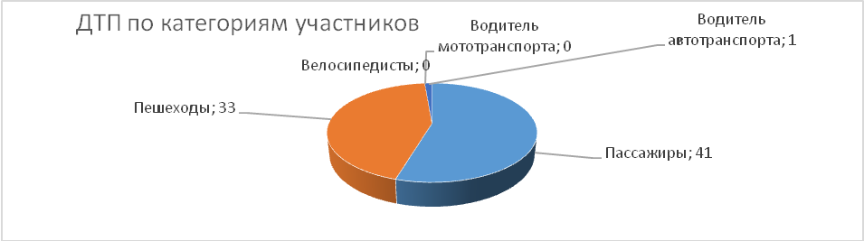

Причинами подавляющего большинства происшествий стали грубые нарушения ПДД РФ водителями транспортных средств (превышение скоростного режима, выезд на полосу встречного движения, несоблюдение правил проезда пешеходных переходов).
Вина несовершеннолетних усматривается в 19 ДТП из 75 и составляет 25% от общего количества дорожных аварий с участием детей: Екатеринбург
8 ДТП (-27%), по 2 ДТП в Верхнепышминском, Сысертском и Серовском районах (+100%), по 1 ДТП в Каменск-Уральском (-50%), Нижнем Тагиле, Алапаевском, Березовском и Верхнесалдинском районах (+100%). Основными нарушениями ПДД РФ, допущенными юными пешеходами, стали неожиданный выход на проезжую часть из-за стоящего транспортного средства, сооружений или деревьев (6), переход проезжей части в неустановленном месте, в зоне видимости пешеходного перехода (9), неподчинение сигналам регулирования (4) и юным водителем автотранспорта: выезд на встречную полосу и управление автомобилем, не имея права управления.

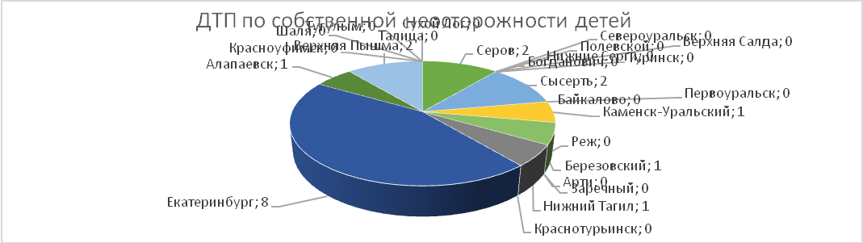

Принимая во внимание результаты дифференцированного анализа детского дорожно-транспортного травматизма,

НЕОБХОДИМО:

1. При организации деятельности Госавтоинспекции обращать пристальное внимание на пресечение грубых правонарушений на дорогах регионального
и местного значения водителями автотранспортных средств, связанных
с выездом на встречную полосу, нарушением скоростного режима, не предоставлением преимущества в движении пешеходам, особое внимание уделять пресечению нарушений ПДД при перевозке детей. На дорогах федерального и регионального значения усилить работу нарядов ДПС в период неблагоприятных метеорологических условий и на участках дорог с недостаточной видимостью.
2. Продолжить регулярное патрулирование маршрутов на предмет выявления несовершеннолетних пешеходов, двигающихся с нарушением ПДД РФ, в том числе без световозвращающих элементов и юных водителей транспортных средств, не имеющих права управления. Когда имеются предпосылки к нарушениям
ПДД РФ пешеходами, необходимо обеспечить привлечение внимания участников дорожного движения к соблюдению ими требований ПДД РФ посредством использования специальных громкоговорящих установок патрульного транспорта.
3. Продолжить работу по разъяснению несовершеннолетним участникам дорожного движения правил безопасного перехода проезжей части, опасности использования во время перехода мобильных гаджетов, наушников, капюшонов, опасности передвижения на транспортных средствах вне кабины транспортных средств и на прицепных устройствах, выборе безопасных мест для катания при использовании велосипедов и средств индивидуальной мобильности (электросамокаты, гироскутеры, ролики, самокаты, скейтборды, сигвеи, моноколеса и т.п.), исключения игр вблизи проезжей части.
4. Со взрослыми участниками дорожного движения продолжить проведение профилактических мероприятий на дорогах местного и регионального значений:
- с водителями транспортных средств - по соблюдению правил проезда регулируемых и нерегулируемых перекрестков, снижению скоростного режима при подъезде к пешеходным переходам, особенностям вождения при перевозке детей, при ухудшении погодных условий, маневрировании, запрета на передачу права управления транспортным средством лицам, не имеющим права управления или лишенным такого права, находящимся в состоянии опьянения;
- с пешеходами - об обязательном использовании световозвращающих элементов в темное время суток, а также о соблюдении мер и правил безопасности при переходе проезжей части.
5. С использованием СМИ на постоянной основе проводить информирование граждан о проведении рейдовых мероприятий, результатах работы по выявлению нарушений ПДД РФ при перевозке детей-пассажиров, зацеперов, контроле за соблюдением правил перехода проезжей части пешеходами, выявлении нетрезвых водителей, управляющих транспортным средством, и несовершеннолетних водителей. Обеспечить своевременное информирование граждан об особенностях управления транспортными средствами при ухудшении погодных условий. Привлекать представителей СМИ, блогеров, общественников для информационного сопровождения мероприятий по обеспечению безопасности дорожного движения.
6. По маршрутам движения детей «дом-школа-дом», в местах массового нахождения граждан, общественном транспорте, на автозаправочных станциях продолжить проведение разъяснительной работы с населением о правилах безопасного перехода проезжей части, перевозки детей в автомобилях, ответственности за нарушение требований ПДД РФ и возможных последствиях ДТП. Привлекать к проведению мероприятий инспекторов подразделений по делам несовершеннолетних, участковых уполномоченных.
7. Продолжить проведение социально-значимых мероприятий, направленных на повышение культуры поведения участников дорожного движения, обеспечение безопасности детей на дорогах. К проведению мероприятий привлекать представителей общественных организаций, СМИ, популярных блогеров, отряды юных инспекторов движения, волонтерские движения, родительские патрули, известных личностей, использовать возможности социальных сетей. При планировании мероприятий учитывать анализ аварийности на обслуживаемой территории (возраст участников дорожного движения, время совершения ДТП, дни недели и т.п.).
8. Организовать профилактическую работу в местах, которые посещают граждане: больницы, общепит, учреждения социальной политики, дополнительного образования, пенсионные фонды, по размещению тематических материалов в информационных стендах.
9. Использовать возможности социальной рекламы по размещению аудио и видеоматериалов по БДД на экранах и радиоточках различных организаций и предприятий, щитах.
10. Вопросы детского дорожно-транспортного травматизма и аварийности в целом рассматривать на комиссиях по безопасности дорожного движения, где заслушивать руководителей образовательных организаций, которые допустили рост ДТП с участием детей.
11. При планировании и проведении мероприятий учитывать положения санитарно-эпидемиологических правил, а также иных документов по вопросам противодействия распространению новой коронавирусной инфекции (COVID-19).

УГИБДД ГУ МВД России по Свердловской области

